信息软件业投融资分析报告

（2023年7月）

2023年1-7月，北京市信息软件业融资金额为1439117.7万元，同比下降47.2%。

分轮次看，2023年7月，北京市A轮融资金额为363250.00万元，B轮融资金额为403471.00万元，C轮融资金额为198000.00万元，D轮融资金额为68151.00万元，F轮融资金额为10000.00万元，IPO上市后融资金额为261700.00万元，Pre-IPO融资金额为0.00万元，天使轮融资金额为133332.60万元，种子轮融资金额为1213.05万元。

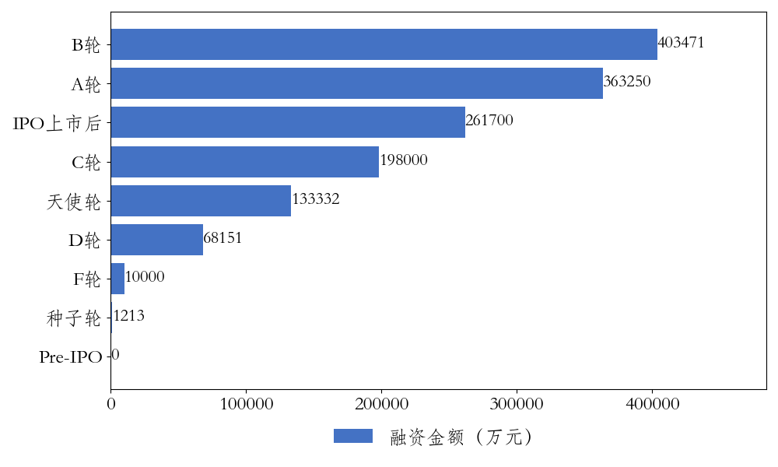

图：分轮次信息软件业融资金额

分领域看，1-7月，北京市信息软件业融资金额前五大领域分别为人工智能、工业互联网、自动驾驶、其它新一代互联网应用、大数据，融资金额分别为329950、209000、178000、142471、131400万元。



图：信息软件业融资领域词云图

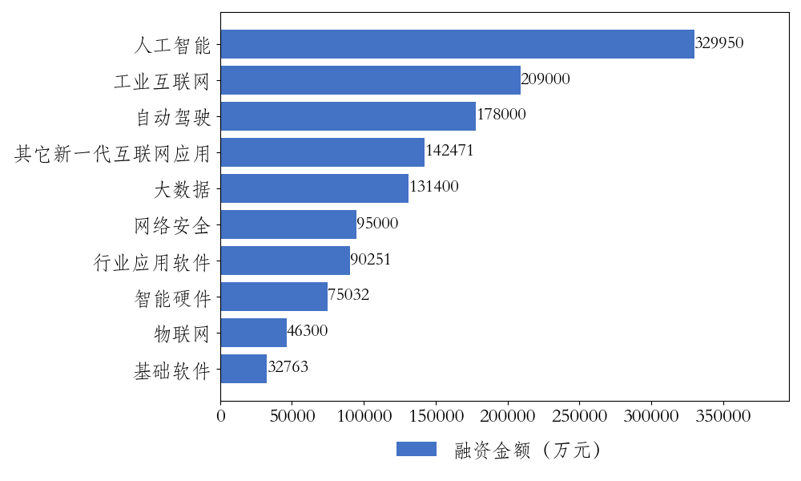

图：信息软件业融资金额前十大领域